2018年二建《市政工程管理与实务》考试真题及答案解析
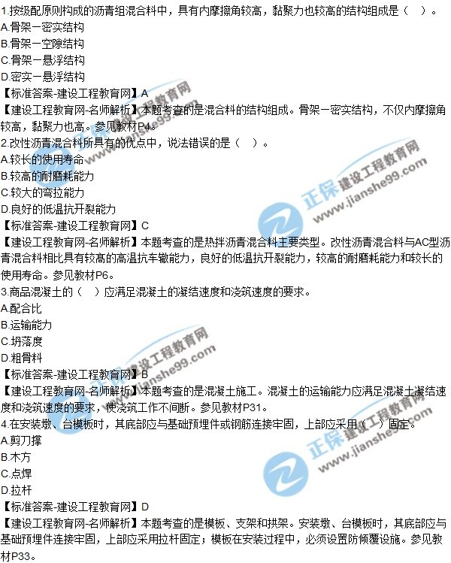
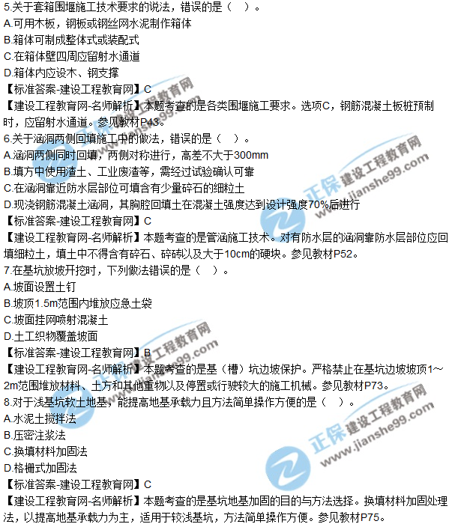
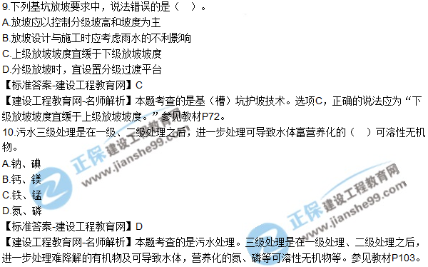
特别推荐：2018年二建考后真题解析直播交流，6月4日开始 >
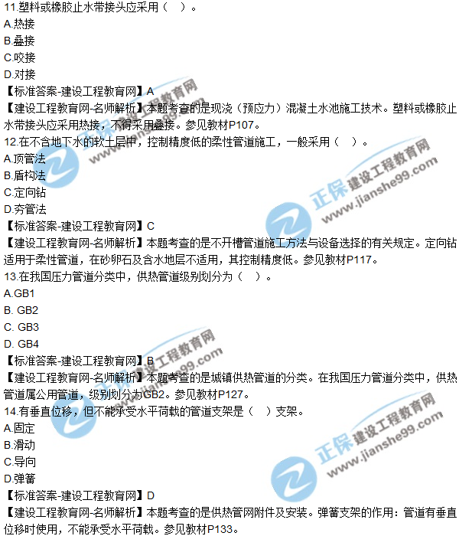
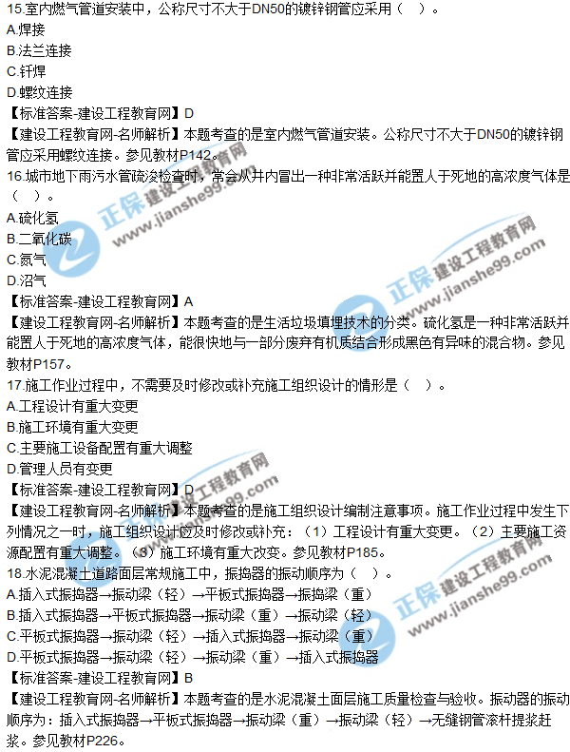
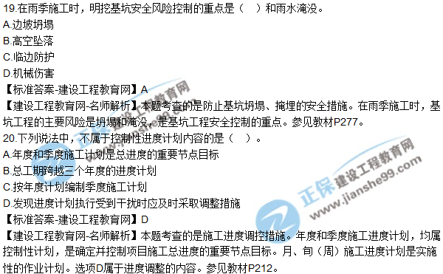
特别推荐：2018年二建考后真题解析直播交流，6月4日开始 >
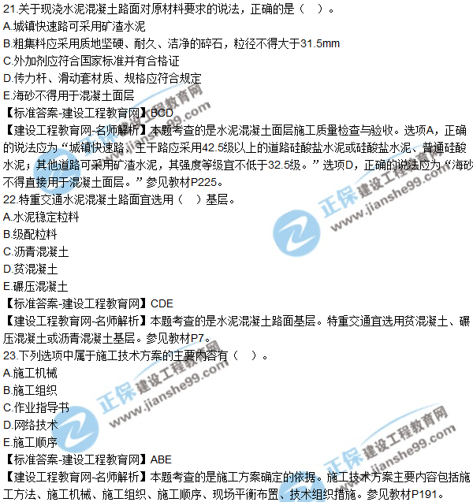
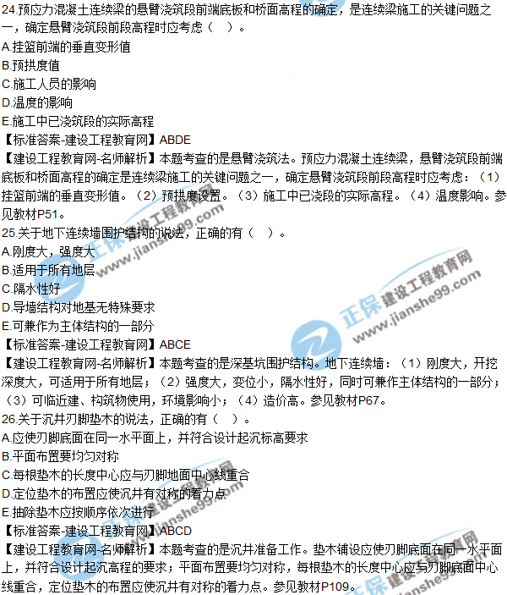
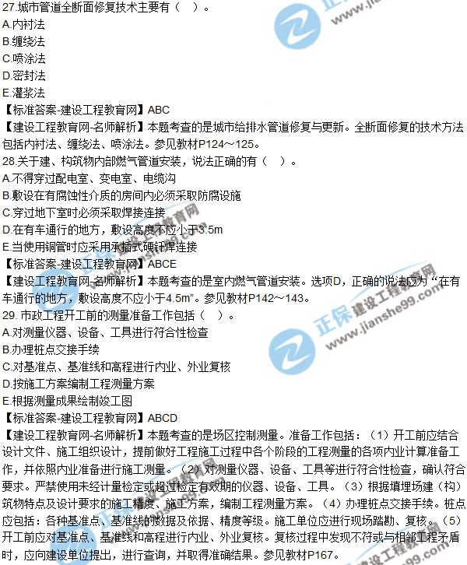
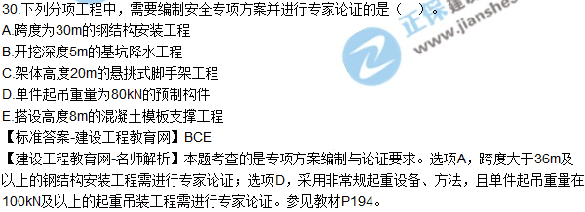
（一）
背景资料
某公司承包一座雨水泵站工程，泵站结构尺寸为23．4m（长）×13．2m（宽）×9．7m（高），地下部分深度5．5m，位于粉土、砂土层，地下水位为地面下3．0m.设计要求基坑采用明挖放坡，每层开挖深度不大于2.0m，坡面采用错杆喷射混凝土支护基坑周边设置轻型井点降水。
基坑临近城市次干路，围挡施工占用部分现况道路，项目部编制了交通导行图（图1）。在路边按要求设置了A区、上游过渡区、B区、作业区、下游过渡区、C区*个区段，配备了交通导行标志、防护设施、夜间警示信号。
基坑周边地下管线比较密集，项目部针对地下管线距基坑较近的现况制定了管理保护措施，设置了明显的标识。
1．项目部的施工组织设计文件中包括质量、进度、安全、文明环保施工、成本控制等保证措施：基坑土方开挖等安全专项施工技术方案，经审批后开始施工。
2．为了能在雨期前完成基坑施工，项目部拟采取以下措施：
（1）采用机械分两层开挖；
（2）开挖到基底标高后一次完成边坡支护；
（3）直接开挖到基底标高夯实后，报请建设、监理单位进行地基验收。
图1交通导行平面示意图
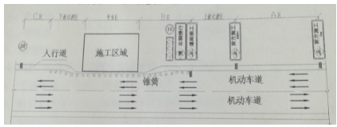
问题：
1．补充施工组织设计文件中缺少的保证措施。
2．交通导行示意图中，A．B．C功能区的名称分别是什么？
3．项目部除了编制地下管线保护措施外，在施工过程中还需具体做哪些？
4．指出项目部拟采取加快进度措施的不当之处，写出正确的做法。
5．地基验收时，还需要哪些单位参加？
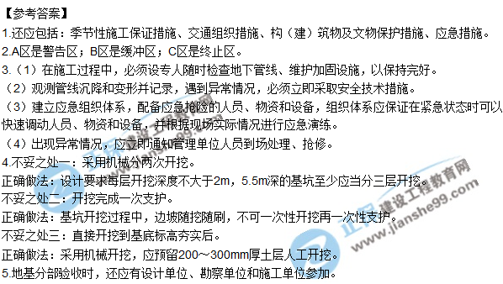
案例二
特别推荐：2018年二建考后真题解析直播交流，6月4日开始 >
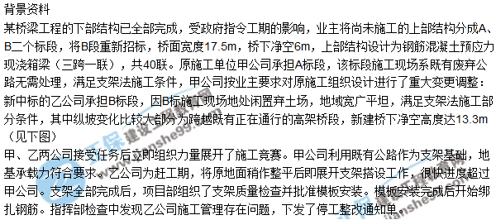
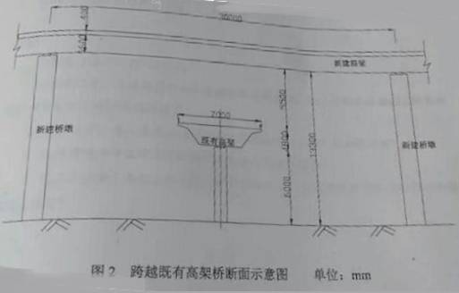
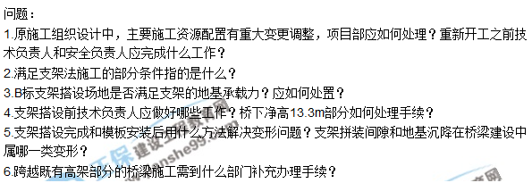
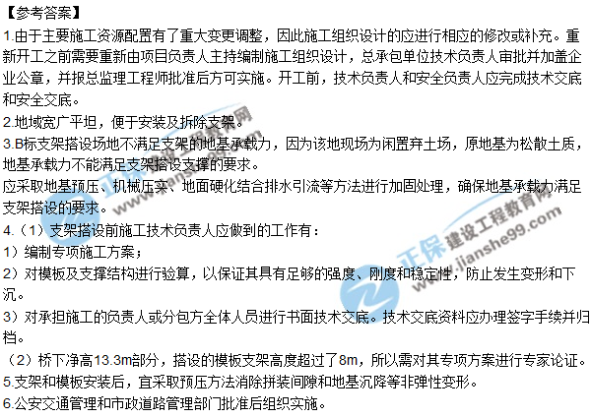
（三）
背景材料某公司承建一项城市污水处理工程，包括调蓄池、泵房、排水管道等。调蓄池为钢筋混凝土结构，结构尺寸为40m（长）×20m（宽）×5m（高），结构混凝土设计等级为C35，抗渗等级为P6.调蓄池底板与池壁分两次浇筑，施工缝处安装金属止水带，混凝土均采用泵送商品混凝土。
事件一：施工单位对施工现场进行封闭管理，砌筑了围墙，在出入口处设置了大门等临时设施，施工现场进口处悬挂了整齐明显的“五牌一图”及警示标牌。
事件二：调蓄池基坑开挖渣土外运过程中，因运输车辆装载过满，造成抛洒滴漏，被城管执法部门下发整改通知单。
事件三：池壁混凝土浇筑过程中，有一辆商品混凝土运输车因交通堵塞，混凝土运至现场时间过长，坍落度损失较大，泵车泵送困难，施工员安排工人向混凝土运输车罐体内直接加水后完成了浇筑工作。
事件四：金属止水带安装中，接头采用单面焊搭接法施工，搭接长度为15mm，并用铁钉固定就位，监理工程师检查后要求施工单位进行整改。
为确保调蓄池混凝土的质量，施工单位加强了混凝土浇筑和养护等各环节的控制，以确保实现设计的使用功能。
问题：
1.写出“五牌一图”的内容。
2.事件二中，为确保项目的环境保护和文明施工，施工单位对出场的运输车辆应做好哪些防止抛洒滴漏的措施？
3.事件三中，施工员安排向罐内加水的做法是否正确？应如何处理？
4.说明事件四中监理工程师要求施工单位整改的原因？
5.施工单位除了混凝土的浇筑和养护控制外，还应从哪些环节加以控制以确保混凝土质量？
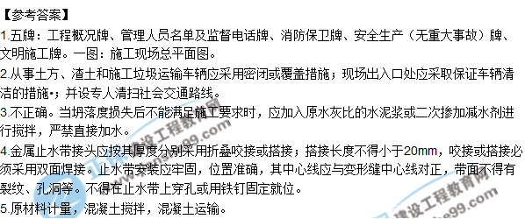
背景资料
某公司项目部施工的桥梁基础工程，灌注桩混凝土强度为C25，直径1200mm，桩长18m，承台、桥台的位置如图4-1所示，承台的桩位编号如图4-2所示。
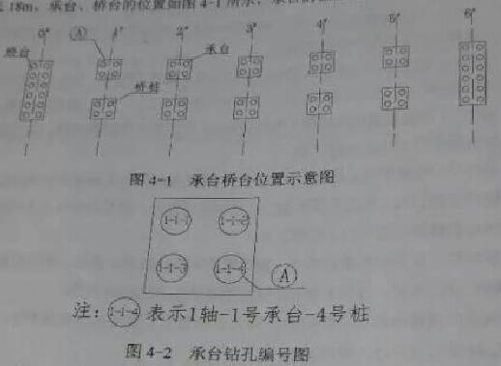
事件一：项目部依据工程地质条件，安排4台反循环钻机同时作业，钻机工作效率（1根桩/2d）。在前12天，完成了桥台的24根桩，后20天要完成10个承台的40根桩。承台施工前项目部对4台钻机作业划分了区域，见图4-3，并提出了要求：①每台钻机完成10根桩；②一座承台只能安排1台钻机作业；③同一承台两桩施工间隙时间为2天。1#钻机工作进度安排及2#钻机部分工作进度安排如图4-4所示。
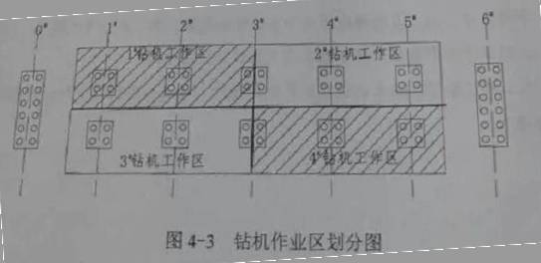
事件二：项目部对已加工好的钢筋笼做了相应标识，并且设置了桩顶定位吊环连接筋，钻机成孔、清孔后，监理工程师验收合格，立刻组织吊车吊放钢筋笼和导管，导管底部距孔底0.5m.
事件三：经计算，编号为3-1-1的钻孔灌注桩混凝土用量为Am3，商品混凝土到达现场后施工人员通过在导管内安放隔水球，导管顶部放置储灰斗等措施灌注了首罐混凝土，经测量导管埋入混凝土的深度为2m。
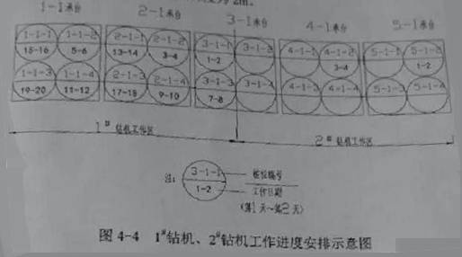
问题：
1.事件一中补全2#钻机工作区作业计划，用图4-4的形式表示。（将此图复制到答题卡上作答，在试卷上答题无效）
2.钢筋笼标识应有哪些内容？
3.事件二中吊放钢筋笼入孔时桩顶高度定位连接筋长度如何确定，用计算公式（文字）表示。
4.按照灌注桩施工技术要求，事件三中A值和首罐混凝土最小用量各为多少？
5.混凝土灌注前项目部质检员对到达现场商品混凝土应做哪些工作？
